精品数模资料，各类比赛优秀论文、学习教程、写作模板与经验技巧、matlab程序代码资料等，尽在淘宝店铺：闵大荒工科男的杂货铺！

只供办公室使用

团队控制编号

只供办公室使用

**77845**

T1

F1

T2

F2

T3

问题选择

F3

T4

**A**

F4

**2018**

**MCM/ICM**

**摘要表**

MHPM和MSRSM：多跳高频无线电传播的仿真与模拟

**总结**

基于电离层的特性和物理定律，建立了一个完整的数学模型，名为MHPM，可以很好地模拟多跳高频无线电波传播中的折射和反射。MHPM还可以影响沿高度电离层中电子密度和折射率的分布。D层电离层能量衰减、"自由空间路径损耗"和"在反射离地或海面时的能量损失"阻止了无线电波传播过程中的能量损失，在此基础上，我们的模型可以成功地模拟无线电波传播过程中的能量损失。

使用MHPM，我们比较平静和湍流海面对无线电波能量耗散的不同影响，并计算几种情况的最大传播距离和最大跃点数（不同频率和不同的放牧角度）。分析了放牧角、频率和近海面风速对粗糙海面折射效应的影响。MHPM也可以很好地应用于地面反射情况，我们发现，随着标准偏差上升，地面反射情况下无线电波的能量耗散迅速增加。

我们提出了无线电波发射方案，并建立了移动船接收信号模型（MSRSM），以使船舶在以相同的多跳路径在海上航行时连续接收sig-nals。AP-p-p-p-pisMSM，我们扫描移动船舶的信号接收过程，并获取总持续时间为46.20小时连续接收信号，对于一个案件，在附近海域的风速为20mμs，船舶速度为41：67kmμh，频率范围为21MHz 21：45M Hz。

在灵敏度分析中，研究了电离层中的电子浓度、电离层高度和近海风速三个因素。分析了它们的变化对多跳高频无线电波传播的影响。

**关键词**： 多跳， MHPM， MSRSM， 自由空间路径丢失

精品数模资料，各类比赛优秀论文、学习教程、写作模板与经验技巧、matlab程序代码资料等，尽在淘宝店铺：闵大荒工科男的杂货铺！ Team # 77845 Page 1 of 30

**内容**

1. **简介 3**
   1. 背景。。。。。。。。。。。。。。。。。。。。。。。。。。。。。。。。。。。。 3
   2. 问题重述 . . . . . . . . . . . . . . . . . . . . . . . . . . . . . . . . . . . . . . . . . 3
2. **假设和符号 4**
   1. 假设。。。。。。。。。。。。。。。。。。。。。。。。。。 . . . . . . . . . . 4
   2. 符号。。。。。。。。。。。。。。。。。。。。。。。。。。。。。。。。。。。。。。 5
3. **多跳传播模型 5**
   1. 模型描述 . . . . . . . . . . . . . . . . . . . . . . . . . . . . . . . . . . . . . . . . . . . . 5
   2. 电离层 . . . . . . . . ... . . . . . . . . . . . . . . . . . . . . . . . . 6
      1. D-层能量损失 . . . . . . . . . . . . . . . . . . . . . . . . . . . . . . . . . . . . . . . . 6
      2. 折射率与海拔和频率 ... . . . . . . . . . 6
      3. 电子层折射 . . . . . . . . . . . . . . . . . . . . . . . . . . . . . . . . . . . . . . . . . . . . 7
      4. F 层折射和反射 . . . . . . . . . . . . . . . . . . . . . . . . . . . . . . . . . . . . . . . . 8
      5. 穆夫 9
   3. 在海上传播 . . . . . . . . . . . . . . . . . . . . . . . . . . . . . . . . . . . . . . . . . . . . . . . . . . . . . . . . . . . . . . . . . . . . . . . . . . . . . . . . . . . . . . . . . . . . . . . . . . 10
   4. 对地面的漫游. . . . . . . . . . . . . . . . . . . . . . . . . . . . . . . . . . . . . . . . . . . . . . . . . . . . . . . . . . . . . . . . . . . . . . . . . . . . . . . . . . . . . . . . . . 11
   5. 自由空间路径丢失 . . . . . . . . . . . . . . . . . . . . . . . . . . . . . . . . . . . . . . . . . . . . . . . . . . . . . . . . . . . . . . . . . . . . . . . . . . . . . . . . . . . . . . . . . . . . . . . . . 13
   6. 背景噪音 . . . . . . . . . . . . . . . . . . . . . . . . . . . . . . . . . . . . . . . . . . . . . . . . . . . . . . . . . . . . . . . . 14
4. **第一部分和第二部分 14**的 Resu lt
   1. 平静与单跳无线电波强度的比较

Turbulent Ocean Surface . . . . . . . . . . . . . . . . . . . . . . . . . . . . . 14

* 1. 海洋表面的多跳无线电传播过程 . . . . . . . . 15
  2. 单跳无线电波强度与坚固性的比较

and Smooth Ground Terrains . . . . . . . . . . . . . . . . . . . . . . . . . . 16

1. **移动-船舶接收-信号模型 17**
2. **第三部分 17**的结果
3. **灵敏度分析 18**
   1. E 层和 F 层的电子密度 . . . . . . . . . . . . . . . . . . . . . . . . . . . . . . . . . . . . . . . . . . . . . . . . . . . . . . . . . . . . . . . . . . 18

Team # 77845 Page 2 of 30

精品数模资料，各类比赛优秀论文、学习教程、写作模板与经验技巧、matlab程序代码资料等，尽在淘宝店铺：闵大荒工科男的杂货铺！

* 1. F 层的高度 . . . . . . . . . . . . . . . . . . . . . . . . . . . . 18
  2. 附近的风速。 . . . . . . . . . . . . . . . . . . . . . . . . . 19

1. **斯特伦斯和弱点 19**
   1. 优势。。。。。。。。。。。。。 . . . . . . . . . . . . . . . . . . . . . . . . . 19
   2. 弱点。。。。。。。。。。。 . . . . . . . . . . . . . . . . . . . . . . . . . 20

**Appendices 23**

**Appendix A A Short Synopsis 23**

**Appendix B The Code 25**

Team # 77845 Page 3 of 30

# 1 Introduction

## 1.1 背景

高频无线电波可以以以下三种模式传输：天波、地波、直接波[1]。MCM问题A中提到的"多跳高频无线电传播"是天波的应用。

我们在模型中使用的天波是依靠电离层传播的，电离层是高海拔（距地面80至1000公里）的大气，由太阳辐射电离[6]。由于电离层和地球外的多重反射，其传播距离可能非常远，一般超过9600公里[2]。其影响是受气候影响，传输信号极不稳定。短波频带是天波传播中最好的。 **Figure 1 显示传播模式。**

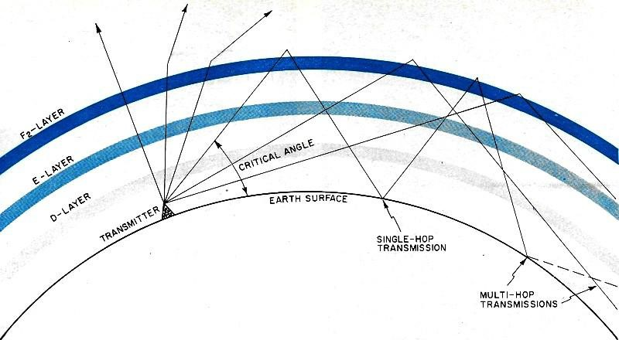

图1：天波反射的原理图[3]

## 1.2 问题重述

精品数模资料，各类比赛优秀论文、学习教程、写作模板与经验技巧、matlab程序代码资料等，尽在淘宝店铺：闵大荒工科男的杂货铺！ The problem description has already made a vivid and basic explanation of the

电离层和地球表面之间高频天波弹跳的跨任务模式。归纳和安排后，我们提炼了我们需要考虑和决定的以下要求：

电离层需要主要讨论哪些因素？太阳活动、季节变化和昼夜对电离层的性质都有影响，就像电子密度和层的高度一样。

假设什么不仅可以保证模型的可靠性，而且能有效简化它？

如何量化电离层中不同层对无线电波的影响？就像反射的确定、折射和吸收一样。

如何量化不同地形对无线电波的影响？地面障碍物有什么影响？安静的大海和粗糙的区别是什么？

海？无线电波的反射、角度和衰减是否会受到地球表面不同的影响？

影响信号传输距离和跃点的主要因素是什么？如何计算极限距离和跃点计数？

我们如何确保我们的模型具有广泛的覆盖范围？在实际导航中，接收状态会随机变化，我们可以采取什么方法使无线电波到达一个射程可以精确到达的区域的任何地方？

# 2 假设和符号

## 2.1 假设

在"多跳"过程中，无线电波的能量损失包括D层电离层的能量损失、"自由空间路径损失[4]"和"地面或海面反射"。

在解决问题时，如果没有具体描述，近海的风速为8米/s（对于粗糙的海洋表面），电磁波的放牧角为15，无线电频率为20MHz。根据文献[5]，地球上的平均风速分布在4m_s和12m_s之间，所以我们选择8m_s作为默认情况。

无线电波被简化为直线，如激光，忽略了电磁波的发散。

D层电离层不影响电磁波的传播路径，但会引起电磁波能量衰减，充当"衰减层"。D层中电磁波的能量损失可以通过Marc C.[1]给出的公式计算。

E层电离层被假定只引起一次电磁波的折射，不影响电磁波的能量，充当一种

"单折射层"。

F1层电离层和F2层电离层[6]被视为一个层，即F层，充当"参考和反射层"。适当的放牧角度和频率的无线电波在进入F层后会持续折射，然后再次反射回地球表面。

我们假设E层的电子浓度是均匀的，即E层的折射率n是恒定的。我们以E层中间高度的折射率作为其整体折射率，假设折射发生在E层中间高度的平面上，即当电磁波在E层中传播时，折射只发生一次。

D层在夜间消失，E层密度在日落后降低90%[1]。在我们的模型中，为了包含更多情况，我们只考虑白天的情况，即存在D层，E层的密度保持不变。

只有频率相同的电磁波才能相互干扰。

电磁波传输装置和电磁波接收装置可靠、准确。

无线电波发射机以精确的方式发射无线电波，以目标的频率发射无线电。

在我们的模型中，没有特定的分量，默认方案是夏季的日光。夏季白天的波长选择为 20m、17m 或 15m，这意味着频率选择为 15 Mhz、17.65 MHz 或 20 MHz。

## 2.2 符号

本文中使用的一些符号列在**表 1**中

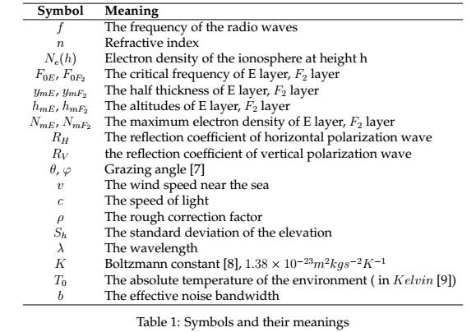

# 3 多跳传播模型

## 3.1 型号描述

在天波模式下，电离层中无线电波的折射和反射受电离层特性的影响，不同的电离层（即D、E、F1、F2）处于不同的高度[6]。此外，它们的折射率、厚度、位置会随着白天、夜晚和季节的交替而变化[1]。MHPM 需要

根据**假设和符号**一节中提出的假设来考虑电离层效应。

根据假设，除了D层能量衰减外，电磁波的能量还受到"自由空间路径损失[4]"和"多跳"过程中"地面或海面反射"的影响。我们的模型很好地很好地很好地协调了这些因素。海洋或地表电磁波反射引起的能量损失反映在**反射系数**上，平静海和粗糙的海面的反射系数在文性[10]中重新讨论，此外，文献中还讨论了不同地形的地面反射[11]。我们的MHPM基于电磁波在传播、反射和折射过程中的特性，实现了"单反射"过程和"多跳高频无线电传播"的仿真和分析。

## 3.2 电离层

#### 3.2.1 D 层能量损失

根据文献[1]，频率为f M Hz的无线电波的能量损失在D层is中表示为：



其中，能量损失（dB=km），N是电子密度（m 3），v是碰撞速率（秒1），f是频率（M Hz）。在文献[1]中，D层的电子非常小，因此N = 1010  m 3，碰撞速率为106秒1。

#### 3.2.2 折射率与海拔和频率

于超等人分析了电离层中电子密度的变化以及电离层与海拔高度的折射率，并进行了数值模拟，三亚市和武汉市的对比between模拟和真实电离层数据证实了其数值计算方法的精度[12]。因此，电离层的折射率可以通过[12]确定：

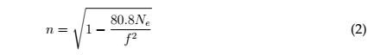

其中 f 是无线电波的频率，Ne 是电子密度，可以通过以下因素确定：

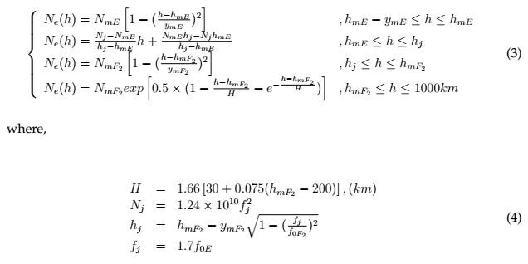

电子密度的单位为1012m  3，频率单位为MHz。文献中给出了三亚地区的一些电离层参数[12]，根据B.Zolesi和L.R.Cander，我们可以得到E层最大电子密度的近似值[13]。为了确定沿高度的折射率和电子密度的分布，我们将电离层的这些参数放入**方程4、方程3和方程2中，并可以得到折射率分布图和沿高度电子密度**的图，如图2所示。电离层的所有这些参数都显示在**表2**中。

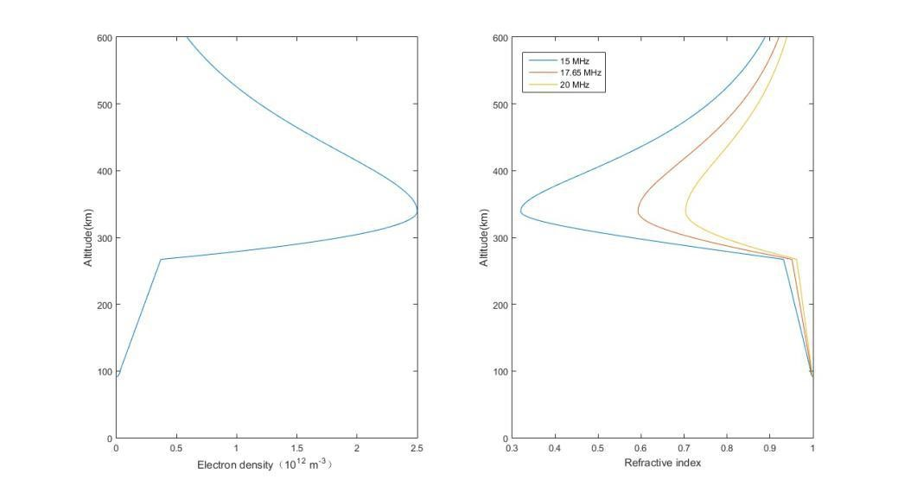

图2：折射率和电子密度与海拔高度的分布

#### 3.2.3 电子层折射

我们假设E 图层中间高度以下区域的折射率与 D 图层的折射率相同。因为我们假设 D 层仅充当

"能量衰减层"，D层的折射率与

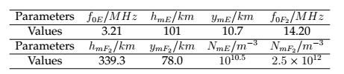

表2：用于确定折射率和电子密度分布的电离层参数

空气。为了简化计算，我们认为空气的折射率为1。E层中中高度以上的区域的折射率是恒定的，其值为中间高度的折射率。E 层中的折射前发生是一个简单的单折射，如图3 所示**。**

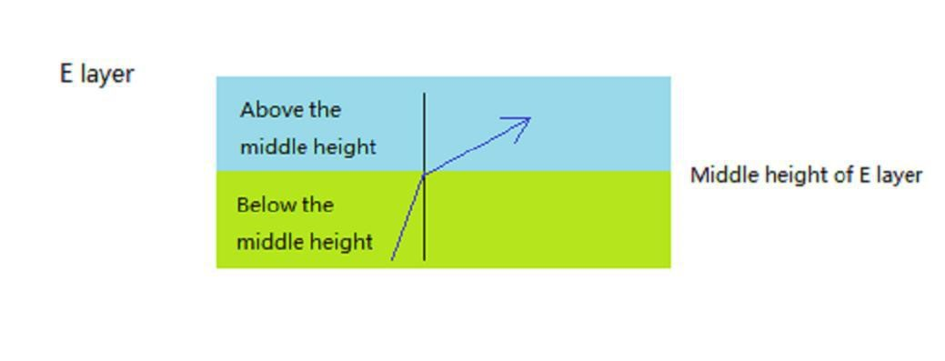

图3：E层中无线电波折射的示意图

#### 3.2.4 F 层折射和反射

与E层相比，由于F层中电磁波的反射，F层中的无线电波传播是复杂的。我们认为，F层中电磁波的折射率随高度而变化，在方程2中去刻**。根据图2和方程2，折射率随着F层高程的增加而逐渐减小，表明电磁波在进入F层后会逐渐折射，其传播轨迹将弯曲。如果电磁波在到达F层顶层之前弯曲得足够弯曲，它可以反射回地面，否则电磁波会穿透F层并流出。**

无线电波在通过F层后不能返回地面。这是因为当高度高于F层时折射率增加，如图2所示**，这导致电磁波传播路径的弯曲趋势下降。因此，不可能向后弯曲，即向后弯曲。此现象如图 1 所示。**

为了更清楚地显示无线电波在F层中的传播，**基于"微元件方法"的原理图图图图4如下所示：**

精品数模资料，各类比赛优秀论文、学习教程、写作模板与经验技巧、matlab程序代码资料等，尽在淘宝店铺：闵大荒工科男的杂货铺！ We take a rather small height as the step hstep, dividing the F layer into many parts, each being considered as a micro-element. According to Snell’s law [14], we can have:

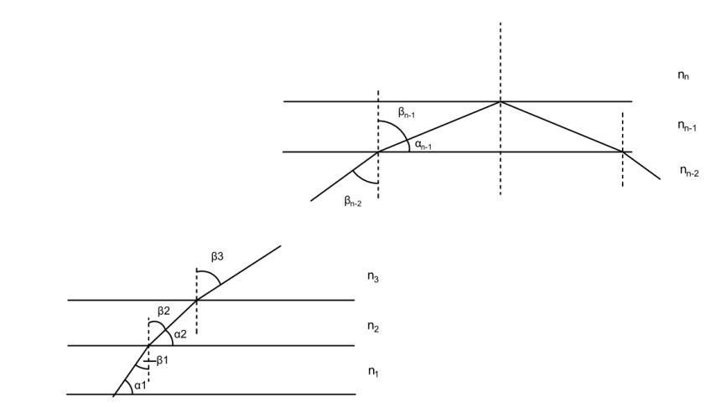

图4：F层中无线电波折射和反射的示意图

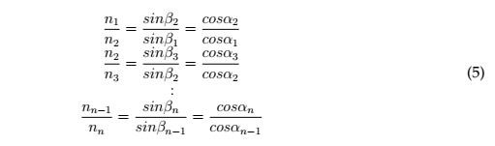

其中，ni，i = 1;2;：：： 可以由**方程 3 和方程 2 确定。因此，对于每个微元件，i，通过公式5和递归法，我们可以得到角度i和i，然后这个微元件i中无线电波的横向距离是：**



如果无线电波反射到mth微元件，则无线电波从刚刚进入F层到m微元件所经过的总横向距离是：



在那里，m可以由斯内尔定律决定，也就是说，当m = 90时，反射至关重要，然后，无线电波开始反射。

#### 3.2.5 MUF

为了达到电离层外的反射，无线电波的频率必须达到c光频率和MUF的极限。文献 [1] 显示了临界频率和 MUF（最大可用频率）的计算公式：

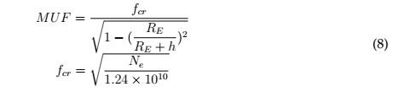

其中 h 是电离层的高度，频率的单位为 M Hz。典型的 MUF 是 15 40M Hz 白天，3 14M Hz 夜间 [1]。

## 3.3 在海上传播

王英分析了海洋对电磁波的反射特性，王英认为，表面对电磁波的反射系数可以如下[10]。对于光滑的海洋表面：

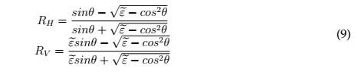

其中，"e 是海面的复杂允许性，可以确定为："e = 70 = i300，其中无线电波长度。

随着放牧角的变化，图5显示了水平偏振波的反射系数和垂直偏振波对基度的反射**系数。受试者的频率为：15M Hz、17：65M Hz和20M Hz。**

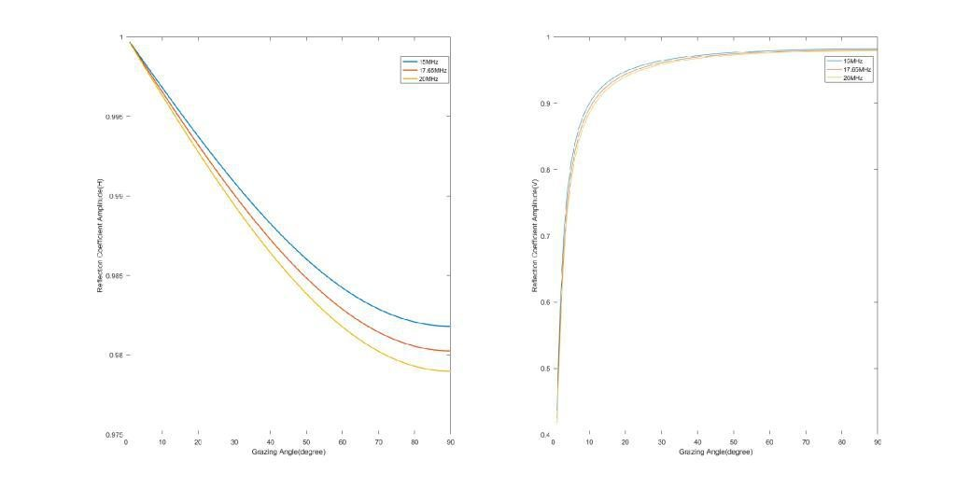

图5：反射系数随放牧角变化，左侧为水平偏振波，右极化波为垂直偏振波

对于粗糙海面的反射，文献[10]使用平滑海面的反射系数，将粗糙校正系数相乘为近似值，即：

R’ = ρR (10)

其中，R0是粗糙海面的反射系数，R是平滑海面的反射系数，是粗糙校正系数，可以通过以下因素确定：

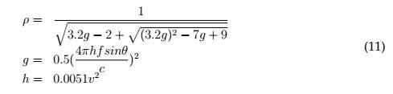

图6显示了放牧角和海面附近风速的粗校正系数的变化**。图6显示，随着放牧角的增加和海面风速的加快，海面的粗校正系数逐渐减小。这意味着**当**海洋比较平静时，海面反射d天波通信将产生更好的效果，而减少放牧角也会提高无线电波的传播能力。**

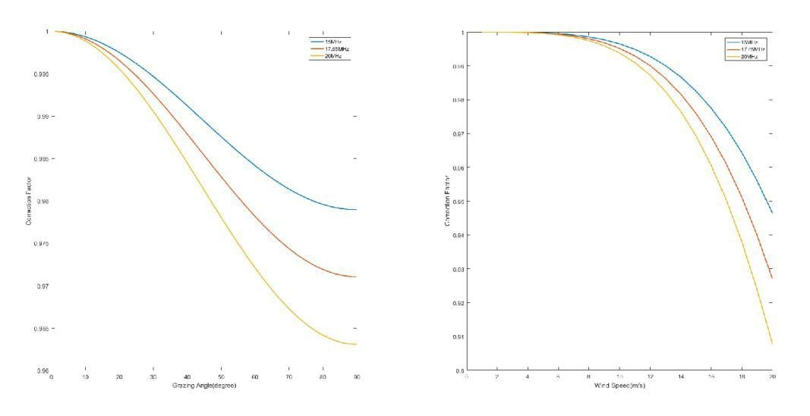

（a） 放牧角度变化，v = （b） 随风速变化，= 15 8m_s

图6：粗校正系数随放牧角和海面附近风速的变化而变化

## 3.4 在地面上传播

根据文献[11]， 平坦地形上电磁波的反射系数仍可以通过公式 9 来描述，**该方程是计算海面反射率的方程，而差值是复杂的允许率"e"，可以通过"e"r（f） = i60 （f） 确定，其中"r（f） 是表面频率 f 处的相对允许率，而 （f） 是**f**表面频率的导导率 （S=m）。**

我们将湿混凝土的相对允许性作为地表的近似相对。根据文献[15]，人们可以得到湿混凝土相对允许率的近似配合范围，12-18，我们取15。文献[16]表明，混凝土的电阻率主要集中在10100m，这意味着导电性在0.01-0.1 S_m，因为电导率是电阻率[17]的倒数，我们取0.05。因此，水平波拉化波的反射系数和垂直偏振波的反射系数在放牧角上变化，如图**7所示。**

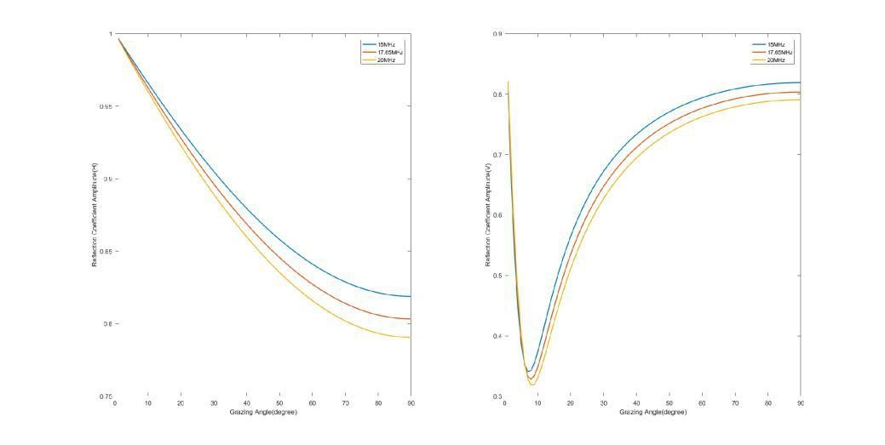

图7：平面地面的反射系数随放牧角而变化，左边是水平偏振波，右边是垂直偏振波

对于崎岖的地形，与海洋的浮夸e情况类似，平面地面的折射系数也乘以地形还原系数s，以近似实际反射系数[11]。

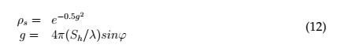

因此，我们可以对频率、'sh'和**图9**进行地形还原因子s的变化。

在文献[18]中，高程、S h的标准偏差分为四类：

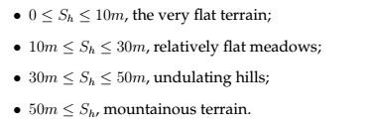

如图**9（b）所示，粗糙校正系数随高程标准偏差的易感而迅速减小。当 Sh 为 15m 时，地形减少**

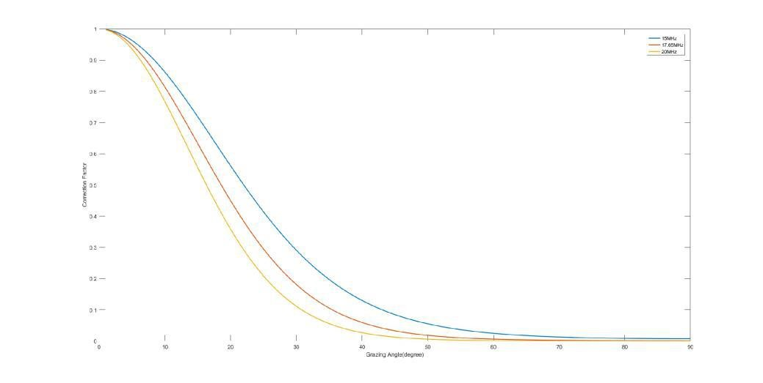

图8：过放牧角的变化

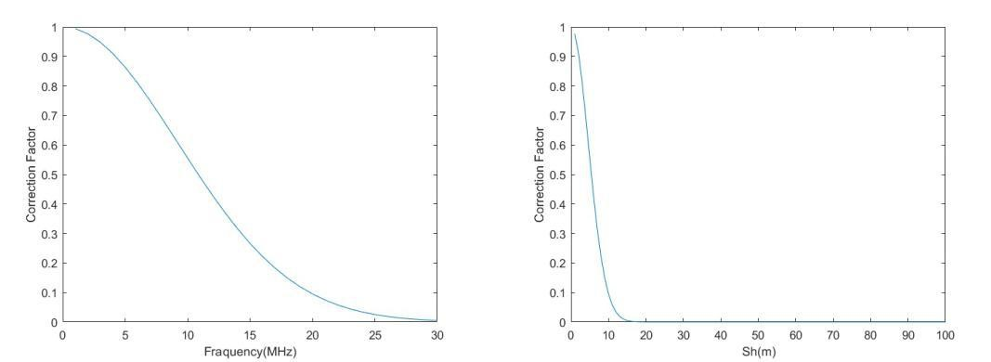

(a) varying with the frequency (b) varying with the Sh

图 9：s过频和 Sh的变化

因子接近0，这意味着当电磁波反射在地面上，高程标准偏差较大时，能量将大大降低。**图 9（a）** 显示，s 会随着频率的增加而减小，这意味着高频率的无线电波在反射到地面时更有可能失去能量。图**8显示，s也可以随着放牧角的增加而减小，带小事件角的电磁波在反射到地面时更容易失去能量。因此，当使用天波对地面进行信号传输时，人们应尽量选择低频电磁波，并使用较小的放牧角度。同时，地面反射的天波通信更适合于地形**。

## 3.5 自由空间路径损耗

我们假设，只要电磁波扩散，自由空间路径损耗的影响引起的电磁波能量损失就始终存在。根据 [4]，自由空间路径损耗可描述为：

F SP L(dB) = 20log10(d) + 20log10(f) + 32:45 (13)

其中 d id 传播距离（公里）和 f 是频率 （M Hz）。

## 3.6 背景噪声

我们假设只有与焦油获得电磁波频率相同的背景电磁噪声才能干扰无线电信号。根据[19]，我们得到与每个频率对应的背景噪声，其单位为Fa，这意味着"kt0 0b以上dB"，即10log10~~KT~~P0b，其中P是无线电波的功率（瓦特），如图**10所示。**

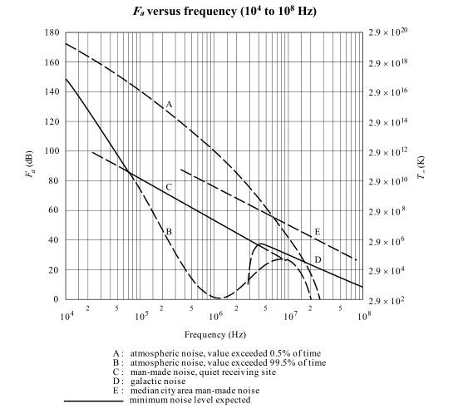

图10：对应于每个频率的背景噪声[19]

# 4 第一部分和第二部分的结果

如图**7和图5所示，水平偏振波的反射系数受放牧角变化的影响小于地面和海洋表面的垂直偏振波。因此，在模型解中，我们使用霍龙极化波进行分析。**

## 4.1 平静和湍流海洋表面单跳无线电波强度的比较

我们模拟单跳无线电波，并在湍流海洋表面和平静的海洋表面第一次反射后获得波的强度（以dBw [20]）。表3显示了几种频率、风速和放牧角度不同的无线电波。 **此外，我们绘制了具有放牧角度的湍流和平静表面的波**与**靠近海面的风速之间的功率比变化，如图 11 所示。**

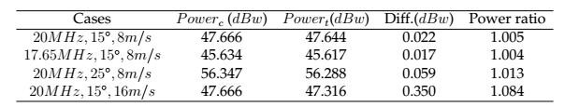

表3：比较平静表面和湍流表面之间的波强度的一些案例，其中P owerc表示平静表面情况下的功率（以dBw），P owert表示湍流表面情况下的功率（以dBw），Diff.表示P owerc和P owert之间的功率

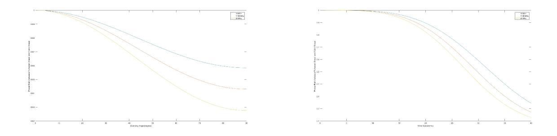

(a) varying with the grazing angle (b) varying with the wind speed

图11：湍流平静海洋表面波浪与海面附近风速之间的功率比变化

## 4.2 海洋表面的多跳无线电传播过程

根据该模型，我们模拟了海面上的多跳无线电传播过程，并绘制了不同放牧角度和不同频率的传播过程图，如图**12所示。**

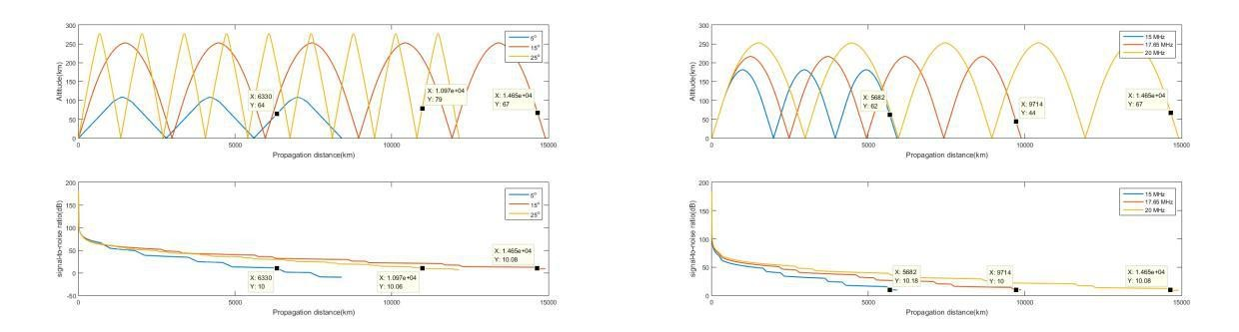

(a) varying with the grazing angle (b) varying with the frequency

图12：显示不同放牧角度和不同频率的传播过程，在12（a）频率为20M Hz，在12（b）中，放牧角为15

我们把电磁波向上和向下称为跳跃。如图**12**所示，我们得到跃点数和每个情况的最大传播距离，如**表 4**所示。

|  |  |  |  |  |  |
| --- | --- | --- | --- | --- | --- |
| 20M Hz | 不。跃点 | D （公里） | 15 | 不。跃点 | D （公里） |
| 5 | 2 | 6300 | 15M 赫兹 | 2 | 5682 |
| 15 | 4 | 14650 | 17：65M 赫兹 | 3 | 9714 |
| 25 | 8 | 10970 | 20M Hz | 4 | 14650 |

表 4：图 12 所示每个情况的跃点数和最大传播距离的图所示的 A 表示**，D 表示最大传播距离**

## 4.3 坚固和平滑地面地形之间单跳无线电波强度的比较

与**海面反射**情况类似，我们比较了从地表反射的坚固和光滑的地面三雨之间的波的强度。由于地表对电磁能量的耗散有较大影响，如图9所示**，我们只分析单跳情况。表5显示了在若干情况下，崎岖表面与光滑表面的无线电波功率比。图13显示，在高程（Sh**）的标准偏差下，崎岖表面的功率比变化为平滑的sur-f**ace。**

|  |  |  |  |  |
| --- | --- | --- | --- | --- |
| 例 | P 欠器（dBw） | P 欠r（dBw） | 差异（dBw） | 功率比 |
| 20M Hz;15 ;Sh - 5 | 47.186 | 42.081 | 5.105 | 0.309 |
| 20M Hz;15 ;Sh - 10 | 47.186 | 26.768 | 20.418 | 0.009 |
| 20M Hz;15 ;Sh - 15 | 47.186 | 1.245 | 45.941 | 2，547E-5 |
| 20M Hz;15 ;S h - 20 | 47.186 | -34.486 | 81.672 | 6.804E-9 |

表5：比较崎岖光滑地面地形之间的波强度的一些案例，其中P owers表示平滑表面表壳的功率（以dBw）;P owerr表示粗糙表面表壳的功率（以dBw）为"差"，Diff.表示P型和P型板之间的差值，功率比是粗糙表面功率与光滑表面功率的比率

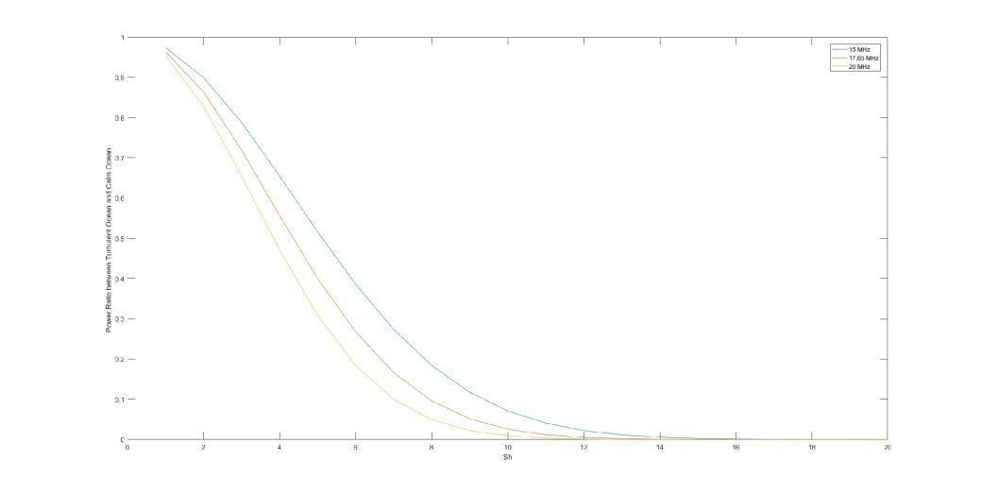

图 13：使用 Sh显示崎岖表面功率与平滑表面功率的比率变化

# 5 移动-船舶接收-信号模型

为了保证飞船能够继续在海上接收信号，我们假设无线电波在发射时不是单一频率，而是具有一定的带宽。例如，发射波的频率由 21M Hz 和21.45M Hz之间的所有频率组成。

由于给定频率范围内的电磁波频率是连续的，而不同频率的电磁波将有不同的传播路径，电磁波与海洋的交集不再是一个点，而是一个范围。我们以这个范围的长度为L，并把船的速度作为v船，然后，船舶可以保持通信使用相同的多跳路径的时间 = L  。

v船舶

# 6 第三部分的结果

基于移动-船舶接收信号模型（MSRSM），我们分析船舶可以保持接收信号的时间长度与路径相同，对于船舶的速度、靠近海面的风速、频率范围，我们分别采用41：67kmμh、20mμs、21M Hz 21：45M Hz。放牧角度为15。图14显示了持续频率无线电波的多跳传播过程**。**

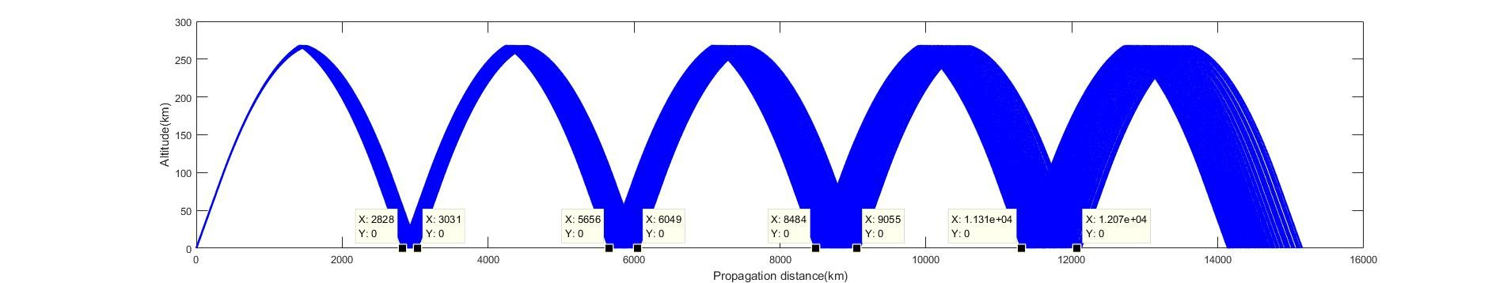

图14：持续频率无线电波的多跳传播显示，在海附近带风的尿道为20mμs，船速为41：67kmμh，频率范围为21M Hz 21：45M Hz

然后，我们分析每个交叉区的长度（公里），并获取时间长度（小时），船舶可以保持接收信号在每个inter节区，如**表6**所示。

|  |  |  |  |  |
| --- | --- | --- | --- | --- |
| 交点区域 | 左（公里） | Right(km) | 长度（公里） | 时间（小时） |
| 1 | 2828 | 3031 | 203 | 4.87 |
| 2 | 5656 | 6049 | 393 | 9.43 |
| 3 | 8484 | 9055 | 571 | 13.70 |
| 4 | 11312 | 12070 | 758 | 18.19 |
| 总 |  |  | 1925 | 46.20 |

表 6：船舶在每个交叉区域中可以保持获取信号的时间长度的显示

# 7 灵敏度分析

太阳活动、季节变化、白天和黑夜都会影响地球周围电离层的性质，如电离层的高度、电子的密度等[6]。我们分析了这些因素对多点滴跳HP无线电波传播的影响。

## 7.1 E层和F层的电子密度

根据**方程3，我们改变E层和F层的电子密度分布，改变E层和F层的最大电子密度。图15显示E层最大电子密度和F层最大电子密度变化的影响。从中可以看出，电子层电子密度的增加使无线电波传播得更远，因为E层电子密度的增加使E层的折射率降低，这意味着E层中电磁波的弯曲趋势将变大，无线电波在水平层中传播得更远。此外，在传输过程中的能量损失也发生了变化。然而，F层最大电子密度的变化几乎不会影响无线电波的传播过程，因为F层最大电子密度的变化对F层下层的电子浓度没有影响，只影响F层上部的电子浓度，这可以通过对方程3的解测产生。在本部分分析的示例中，没有电磁波到达F层的上部。**

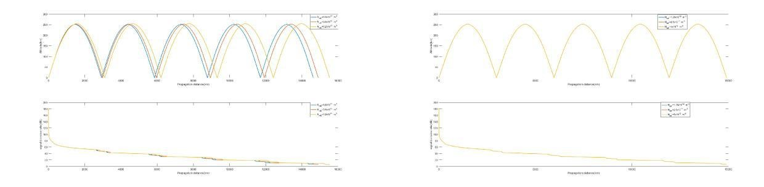

(a) change the electron density of the E layer (b) change the electron density of the F layer

图15：随着E层和F层电子密度分布的变化，无线电波传播过程的显示

### 7.2 F 层的高度

我们分析多跳HP无线电波的传播，F层的高度为289.8米，即339.3米，即418.6米。如图 **16 所示，随着 F 层电离层高度的增加，无线电波可以移动得更高，最大传播距离也会增加。但是，最大跃点数不会更改，并且传播点在几何中看起来类似。**

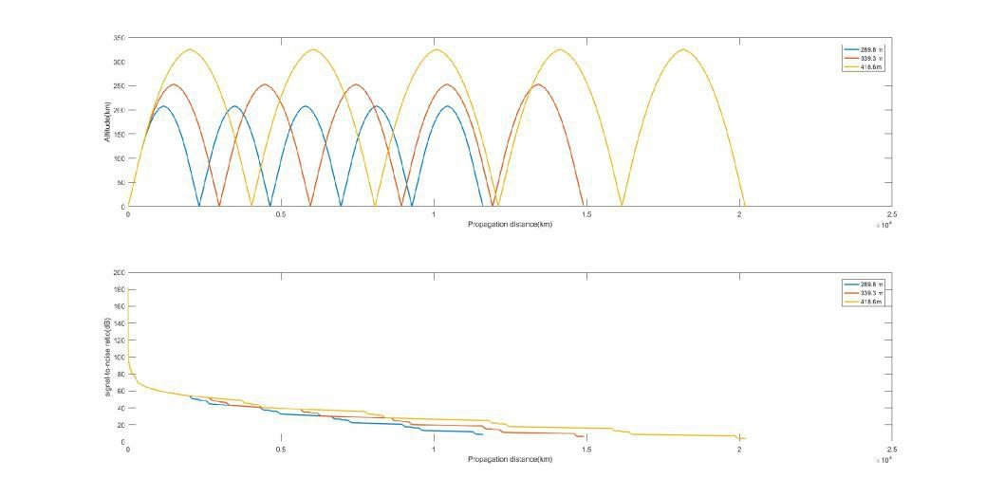

图16：随着F层高度变化的无线电波传播过程的显示

### 7.3 近海的风速

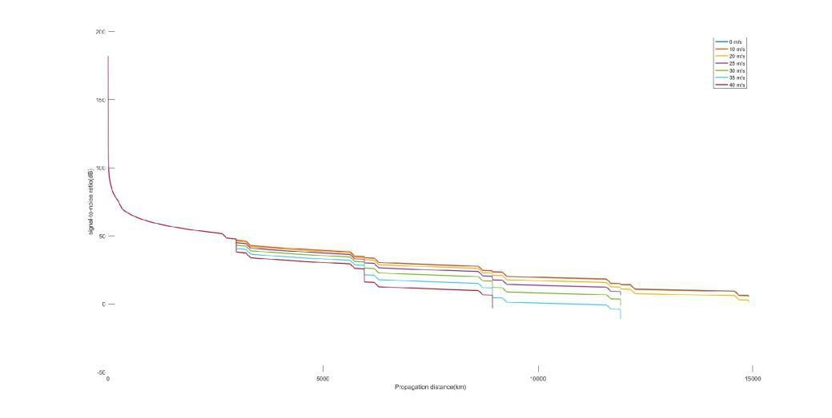

图17：不同风速传播过程中无线电波能量的变化

风速的变化只影响海面的反射率，不影响无线电波的传播路径。**图17显示了在海洋表面附近以不同风速传播过程中ra dio波能的变化。从这个数字可以看出，风速的增加会导致电磁波在反射中失去更多的能量，并影响电磁波**的最大跃点数。

# 8 优势和劣势

### 8.1 优势

该模型对高频无线电波的单跳和多跳传播过程进行了很好的仿真。

我们的模型考虑了平静的海洋和动荡的海洋以及不同的地形的影响。

该模型给出了船舶能够连续接收信号的方案，并分析了船舶保持接收信号的时间长度。

该模型可广泛应用于无线电波传播路径的设计和频率决策。

### 8.2 弱点

确定电离层特性的参数取自武汉市和三亚市，在地球其他地区代表性不够。

地表的相对允许率和电导率与湿混凝土的近似值，利用这些数据计算地面反射系数可能不太准确。

精品数模资料，各类比赛优秀论文、学习教程、写作模板与经验技巧、matlab程序代码资料等，尽在淘宝店铺：闵大荒工Team # 77845 Page 21 of 30 科男的杂货铺！

**引用**

1. 马克 C. 塔普勒 高频 无线电 波 传播。 [http://arrlsc.org/wordpress/技术%20演示文稿/HF%20无线电%20Wave%20Propagation.ppt](http://arrlsc.org/wordpress/Tech%20Presentations/HF%20Radio%20Wave%20Propagation.ppt). [在线;2018年2月10日访问]。
2. 维基 百科。天波[https://en.wikipedia.org/wiki/Skywave。](https://en.wikipedia.org/wiki/Skywave)[在线;访问于2018年2月1日]。
3. 射频 咖啡厅。 典型的 日相 电离层 图 。 [http://www.rfcafe.com/references/electronics-world/images2/](http://www.rfcafe.com/references/electronics-world/images2/ionospheric-propagation-prediction-electronics-world-april-1969-3.jpg)

[电波星-传播-预测-电子-世界-april-1](http://www.rfcafe.com/references/electronics-world/images2/ionospheric-propagation-prediction-electronics-world-april-1969-3.jpg)969-3。[jpg](http://www.rfcafe.com/references/electronics-world/images2/ionospheric-propagation-prediction-electronics-world-april-1969-3.jpg). .[在线;访问 2018 年 2 月 11 日]。

1. 维基佩迪a.自由空间路径丢失。[https://en.wikipedia.org/wiki/免费](https://en.wikipedia.org/wiki/Free-space_path_loss)space_path_loss。[在线;访问 2018 年 2 月 11 日]。
2. H·莫纳汉。海面风速的概率分布。第一部分：理论和海风观测。《气候杂志》，19（4）：502，2006年2月。
3. 维基 百科。电离层。[https://en.wikipedia.org/wiki/Ionosphere。](https://en.wikipedia.org/wiki/Ionosphere)[在线;访问 2018 年 2 月 11 日]。
4. 乔治·辛普森什么是放牧角？[https://www.quora.com/什么是](https://www.quora.com/What-is-a-grazing-angle)放牧角度。[夸拉;在线;访问于2018年2月12日*
5. 维基 百科。博尔茨曼常数。[https://en.wikipedia.org/wiki/Boltzmann_constant。](https://en.wikipedia.org/wiki/Boltzmann_constant) [在线;访问于2018年2月12日]。
6. 维基 百科。 凯尔文 [https://en.wikipedia.org/wiki/Kelvin。](https://en.wikipedia.org/wiki/Kelvin) *在线; ac-ed 12Fe布鲁里-2018*
7. 王英和顾健。海洋上空无线电反射特性的研究与模拟分析。电子设计工程，24（5）：113~119，2016年3月。
8. 从地球表面反射。[https://www.itu.int/pub/R-REP-P。1008.](https://www.itu.int/pub/R-REP-P.1008)
9. 余超、沈国柱、顾斌、程国胜。通过电离层传播的电磁波特性。南京信息大学学报（自然科学版），5（04）：379~384，2013年8月。
10. B. 佐莱西和L.R.坎德尔。第二章：电球体的总体结构、电离层预测与预报、泉水地球物理学。[http：](http://www.springer.com/cda/content/document/cda_downloaddocument/9783642384295-c2.pdf?SGWID=0-0-45-1432953-p175163711)

[www.springer.com/cda/content/document/cda_downloaddocument/](http://www.springer.com/cda/content/document/cda_downloaddocument/9783642384295-c2.pdf?SGWID=0-0-45-1432953-p175163711)

[9783642384295-c2.pdf？SGWID=0-0-45-1432953-p175163711，](http://www.springer.com/cda/content/document/cda_downloaddocument/9783642384295-c2.pdf?SGWID=0-0-45-1432953-p175163711) 第2章：38，2014。[在线;访问 2018 年 2 月 11 日]。

1. 维基 百科。斯内尔定律[https://en.wikipedia.org/wiki/Snell%27s_law。](https://en.wikipedia.org/wiki/Snell%27s_law)[在线;访问 2018 年 2 月 11 日]。
2. 伯特兰·达特、马克·萨林和海因茨·维普夫使用开放式同轴线测量大型混凝土样品的复杂允许性。测量 Notes， 10， 2014.
3. 哈米德·莱西、波利亚·戈德、阿利·阿里扎德和穆斯塔法·萨利希。混凝土的电抗性。混凝土国际，37（5）：41-46，2015年。
4. 维基 百科。电阻率和电导率。[https://en.wikipedia.org/维基/Electrical_resistivity_and_conductivity。](https://en.wikipedia.org/wiki/Electrical_resistivity_and_conductivity)[在线;访问于2018年2月12日]。
5. 苏刚、何秉元、彭林.使用高程标准偏差的地形浮雕数据分析（中文）。太原工业大学学报，41（4）：383，2010年7月。
6. 国际电信联盟。无线电噪音。[https://www.itu.int/](https://www.itu.int/dms_pubrec/itu-r/rec/p/R-REC-P.372-13-201609-I!!PDF-C.pdf)  [dms_pubrec/itu-r/rec/p/R-REC-P.372-13-201609-I！！PDF-C.pdf](https://www.itu.int/dms_pubrec/itu-r/rec/p/R-REC-P.372-13-201609-I!!PDF-C.pdf)， 9 2016.P.372-13.
7. 维基 百科。德西贝尔瓦特。<https://en.wikipedia.org/wiki/Decibel_watt>.[在线;访问于2018年2月12日]。

# 附录

# Appendix A A Short Synopsis

天波通信作为一种重要的通信手段，是高频无线电波的应用。它利用电离层和地球表面之间的电磁波反射实现远距离通信。高频无线电波的多跳传播是天波传播的一种表现，可以比单跳传播传播更远。

为了模拟高频无线电波的多跳传播过程，建立了完整的数学运算。该模型可以很好地模拟电离层和地球表面的反射，以及多跳过程。电离层包含 D 层、E 层、F1 层和 F2 层。在模型中，我们结合电离层的实际性质，对日用电离层进行了合理的假设。我们认为D层为"能量衰减层"，E层为"单折射层"，F1层和F2层合并为一层F层，即"折射和反射层"。

为了模拟传播过程中无线电波能量的衰减，我们考虑了三个部分，即D层电离层的能量衰减、"自由空间路径loss"和"在反射地面或海面时的能量损失"。 我们还模拟了沿高海拔电离层中电子密度和折射率的分布。

使用多跳传播模型 （MHPM）， 我们比较了在平静和湍流海洋表面第一次反射后 rad io 波的强度。发现湍流海面能增强电磁波反射的衰减。我们还分析了不同自然和频率条件下几种情况下的最大跃点数和最大亲点距离。此外，通过放牧角和近洋浪涌的风速，分析了静海情况下功率与湍流海中功率比的变化。然后我们发现功率比随着放牧角和风速的增加而降低

.

MHPM 也可以很好地应用于地面反射情况。我们参考了相关文献，根据高程标准偏差将地面划分为四个分类。通过研究崎岖表面情况下功率比的变化，在高程标准偏差下平滑表面情况的变化，发现随着高程标准发展的增加，功率迅速减小。此外，粗糙的地面对电磁波能量损失的影响比海面大得多。当高程标准偏差为15时，地面几乎失去了反射电磁波的能力。

为了使船舶在海上航行时能够连续接收信号，我们提出了解决方案，并建立了移动-船舶接收信号模型（MSRSM）。解决办法是发射具有特定波段的电磁波。我们模拟的情况与附近的海风速是20mμs，船舶速度是41：67公里+小时，频率范围是21M Hz 21：45M赫兹，这意味着带宽是

0：45M 赫兹。下图显示了模拟。和时间的长度



船舶可以保持接收信号，每个交集的电磁波和海如下表所示。

|  |  |  |  |  |
| --- | --- | --- | --- | --- |
| 交点区域 | 左（公里） | Right(km) | 长度（公里） | 时间（小时） |
| 1 | 2828 | 3031 | 203 | 4.87 |
| 2 | 5656 | 6049 | 393 | 9.43 |
| 3 | 8484 | 9055 | 571 | 13.70 |
| 4 | 11312 | 12070 | 758 | 18.19 |
| 总 |  |  | 1925 | 46.20 |

MHPM和MSRSM具有良好的应用前景。它们可用于消除多跳无线电波传播的路径、频率和放牧角度。我们的模型可以确定无线电波的传播路径和传输过程中能量的变化，对于具有给定参数的特定电离层、具有特殊物理参数的地面或海洋。因此，我们的模型是实用的。认为该模型能很好地模拟多跳高频无线电波的传播，在无线电通信领域发挥一定的作用。

# Appendix B The Code

**主：**

##### clc 清除

%"多跳"的主要程序;i=1;

D_min=61.2;

D_max=88.6;

E_mid=95.65;

E_max=101;

F_max=271.5;n1=1;

v=8; % ocean wind speed, m/s

总计f[15 17.65 20];%定义输出频率，MHz f=totalf（3）;

共[5 15 25];%放牧角度，l=1 的度度：**长度**（总f） f=总f（l）;

% 角度 = 总角度（l）;角度=15;**角度**[角度/180]**pi**; x=**零**（1，1）; y =**零**（1，1）;Srn=**零**（1，1）;

参数海洋反射（f，角度，v）;损失海洋_参数海洋（1）;Ploss_损失海洋_2;

NeN_E\calnandne（E_mid，f）;n_E=NeN_E（2）;

angle_E\***acos**（**角度**）=n1/n_E）;

p0=100;%传输功率

%瓦特到 dBW dp0=10=**日志10**（p0）;%dBW

K_boltzmann=1.38064852e-23;%博尔茨曼常数

T0=290;%开尔文温度 b=200;%带宽

KT0b= 10=**log10**（K_boltzmann=T0=b）;

%不同频率对应于噪声级别。**如果** f=15

p0=27;

##### 结束

**如果**f=17.65 p0=22;

**结束**，如果f=20 p0=19;

**端**pw=10=（p0=KT0b）/10;dpnoise=10=**log10**（pw）;

SRN （1） = Dp0-dp噪声;SrnLoop （1） = Srn （1）;

电离层以下的百分比。NumLoop=1;

x（1）-0;y（1）-0;第（1）-0;

k=1;alpha_D =1.16=10*（-15）=10*10*10*6/f/f;及

XofLoop（1）=0;

DISTofLoop（1）=1;**而**（SrnLoop（NumLoop）>=10&amp;

numLoop < = 10） stepy_D = 1;**而**（Y （k） < D_min） Y （k = 1） = y （k） = Stepy_D;x （k = 1） = y （k = 1）/tan（**角度**） = xofloop （numloop）; Dist （k = 1） = y （k = 1） /ins（**角度**） =分环 （numloop）;SRN （k = 1） = Srn （1）-

20=**log10**（分（k+1））-20=**日志10**（f）-32.45...

-alpha_D-（D_max-D_min）/（**角度）**-2-（NumLoop-1） - 10-**日志10**（Ploss）...

*（NumLoop-1）; k_k=1;

##### 结束

dist_beforD（NumLoop）-分（k）;**而**（y（k）>D_min&y（k）<-D_max）和（k+1）-y（k）=stepy_D;x（k=1）-y（k=1）/**晒黑**（**角度**）=XofLoop（NumLoop）;分（k=1）-y（k=1）/**无**（**角度**）=DISTofLoop（NumLoop）;

SRN （k = 1） = SRN （1）-20=**日志 10**（Dist （k = 1）））-20=**日志10**（f）-32.45-Alpha_D=（Y （k = 1）-D_min）。/**辛**（**角度**） -Alpha_D=2=（D_max-D_min）/（**角度**）=（Numloop-1） = 10=**log10**（Ploss）...

*（NumLoop-1）; k_k=1;

##### 结束

**而**（y（k）>D_max&y（k）<-E_mid）和（k+1）-y（k）-stepy_D;x（k+1）-y（k+1）/tan（**角度**）=XofLoop（NumLoop）;分（k=1）-y（k=1）/**无**（

SRN （k = 1） = SRN （1）-20=**日志 10**（Dist （k = 1））-20=**日志10**（f）-32.45-Alpha_D=（D_max-D_min）...

/**辛（角度）-alpha_D**-alpha_D（D_max-D_min）/**（角度）**-2-（NumLoop-1） - 10-**日志10**（Ploss）...

*（NumLoop-1）; k_k=1;

##### 结束

x_beforeE_mid（NumLoop）-x（k）;y_beforeE_mid（NumLoop）-y（k）;dist_beforeE（NumLoop）-分（k）;**而**（y（k）>-E_mid&y（k）<-E_max）和（k+1）-y（k）=stepy_D;x（k=1）-x_beforeE_mid（numLoop）（y（k=1）-y_beforeE_mid（numLoop））/angle_E**作为**a（k=1）-dist_beforeE（numLoop）angle_Ey_beforeE_mid）（））（）  Srn（k+1）-Srn（1）-

20=**log10**（分（k+1））-20=**日志10**（f）-32.45-alpha_D=（D_max-D_min）...

/**辛（角度）-alpha_D**-alpha_D（D_max-D_min）/**（角度）**-2-（NumLoop-1） - 10-**日志10**（Ploss）...

*（NumLoop-1）;

k_k=1;

##### 结束

stepy_F=0.01;

t=1;

NeN_F-卡南和内（y（k），f）;n_F（1）-NeN_F（2）;科斯安格夫特姆**公司**（angle_E）;COSF（1）-CosAngleF;

**而**（y（k）_-E_max和（k）-F_max&amp;cosAngleF_1&amp;（1-cosAngleF）=0.0001）和（k+1）-y（k）=stepy_F;NeN_F-卡伦安德尼（y（k+1），f）;n_F（t+1）-NeN_F（2）;科斯安格F-COSF（t）*n_F（t）/n_F（t）1);

COSF（t=1）_cosAngleF;angle_F\***acos（**科斯安格福）;自动对焦（t）=angle_F;x（k=1）=x（k）=stepy_F/**晒黑**（angle_F）;分（k=1）=分（k）=stepy_F/（stepy_Fe_F）;

SRN （k = 1） = SRN （1）-20=**日志 10**（Dist （k = 1））-20=**日志10**（f）-32.45-Alpha_D=（D_max-D_min）...

/**辛（角度）-alpha_D**-alpha_D（D_max-D_min）/**（角度）**-2-（NumLoop-1） - 10-**日志10**（Ploss）...

*（NumLoop-1）; k_k=1;t_t=1;

##### 结束

[dimx，rdimy]**大小**（x）; dimy=（rdimy）/（2=NumLoop-1）;**对于** j=1：dimy

x（里比-j）-x（里比-j）-2-x（拉米）;y（rdimy-j）-y（rdimy-j-1）;

##### 结束

**对于**j_rdimy_1：rdimy_dimy

迪特 （k-1）-分（k）-平方（（x（j）-x（j-1）-2-2-y（j-1））-2;Srn （k-1）-Srn（1）-20-**日志10（**分（k-1））-20 -**日志10（f）-32.45-alpha_D**-（D_maxD_min）...

/**辛（角度）-alpha_D**-alpha_D（D_max-D_min）/**（角度）**-2-（NumLoop-1） - 10-**日志10**（Ploss）...

*（NumLoop-1）;

**如果**（y（k） > D_max &y（k+1）<_D_max）

distD_dist（k=1）;**结束**

**如果**（y（k=1）=D_max和（k=1）=D_min）Srn（k+1）=斯恩（k+1）alpha_D*（分（k+1）-分部）;

##### 结束

如果（Y （k = 1） < =D_min） SRN （k = 1） = SRN （k = 1）-Alpha_D=（D_max-D_min）/**结束**

k_k=1;

##### 结束

DISTofLoop（NumLoop_1）_dist（k）;

XofLoop（NumLoop=1）=x（k）;SrnLoop（NumLoop=1）=Srn（k）;

X （k = 1） = x （k）;Y （k = 1） = y （k）;Y （k = 1） = 0;迪斯特 （k = 1） = 分数 （k）;

Srn（k）=Srn（k）=10=**日志10（**波洛斯）;

Srn（k+1）=斯恩（k）;k_k=1;

NumLoop_NumLoop_1;**结束子图**（2，1，1） 颜色映射（"热"）

补丁 （[x NaN]， [y NaN]， [Srn Srn （结束）] ， '边缘颜色' ' '平'' ' 面色'， '无'）

**绘图**（x，y，"线宽"，1.5）;xlabel（"传播距离（公里）"））ylabel（"海拔（公里）"）

**按住**色带**子图**（2， 1， 2） 补丁 （[x 南]， [SRN nan]， [SRN SRN （结束）] ， '边缘颜色' ' ''平面'， '脸色'， '无'）

**图**（x，Srn，"线宽"，1.5）;xlabel（"传播距离（公里）"））ylabel（"信噪比（dB）"）

##### 保持结束颜色图（'hsv'） 子图（2，1，1）

**传说**（'15兆赫'，'17.65兆赫'，'20兆赫'）;图例（'5\o'，'15\o'，'25\o'）;

**子图**（2，1，2）

**传说**（'15兆赫'，'17.65兆赫'，'20兆赫'）;图例（'5\o'，'15\o'，'25\o'）;

**卡恩和内：**

**函数**NeN_calnAndNe（h，f）

##### ·

%此函数是 n 和 Neé A C %和"h"的模拟

应在电离层"E"上方。f_0E=3.21;%MHz h_mE=101;%km y_mE=10.7;%km f_0F2=14.20;%MHz h_mF2=339.3;%km y_mF2=78;%公里

f_j =1.7=f_0E;

N_j-1.24/100-f_j-2;%10-12- m（-3） h_j h_mF2y_mF2**-sqrt**（1-（f_j/f_0F2） -2）;N_mE-3.16/100;%10-12- m（-3） N_mF2-2.5;%10-12- m（-3）

H =1.66×（30×0.075×（h_mF2-200））;NeN=**零**（1，2）;**如果** h < （h_mE-y_mE） = h > 1000 n=100;%表示"h"不在有效范围内 Ne=0;%表示

"h"不在有效范围内

**如果**h （h_mE-y_mE） "h_mE Ne'N_mE"（1-（（h-h_mE）/y_mE）为"2";n-sqrt（1-80.8-Ne/f/f）;

###### 结束

**如果**h > h_mE &&h &h &h &= h_j Ne_（N_j-N_mE）/（h_j-h_mE）=h=（N_mE=h_j

N_j-h_mE）/（h_j-h_mE）;sqrt（1-80.8-Ne/f/f）;**结束**

**如果 h h_j h_mF2**Ne'N_mF2（1-（hh_mF2）/y_mF2）。 sqrt（1-80.8-Ne/f/f）;

**结束，如果**h h_mF2'lt' 1000 Ne'N_mF2'**exp**（0.5-（1-（h-h_mF2）/H-**exp**（-1.0-（hh_mF2）/H）; n-sqrt（1-80.8-Ne/f/f）; NeN（1）-Ne;NeN（2）n;

**fcandMUF.m：**

**函数**频率_fcandMUF（内，h） R=6371;%地球半径，公里

fcr=（内/1.24/10=10）。%临界频率;MUF_fcr/（1（R/（R+h））*2）。

频率[fcr，MUF];**结束**

**地面反射：**

**函数**f_接地反射（频率、**角度**、Sh）ta=15;

泰格马=0.05;lamda=3=10×2/fre;

雷塔塔·塔·拉姆达 [thgema]60i;Rh=（sind（**角度**）-（retheta（cosd（**角度**））...[2][0.5）/（sind（**角度**）]...

（retheta-（cosd（**角度**））。Rv+（雷塔=sind （**角度**）-（retheta（cosd（**角度**）））[2]。[0.5）]/...

（retheta=sind （**角度**）*（retheta-（cosd（**角度**））。Rh=**腹肌**（Rh）;Rv=**abs**（Rv）; g= 4= **pi**=Sh/lamda=sind （**角度**）;

罗罗什·鲁什=你;Rvrough_Rv=你; f_Rh， Rv， 罗罗， Rvrough];**结束**

**海反射：**

**函数**f_sea 反射（频率、**角度**、v）

a-1.411加10-2;b-5.212：10-8; c-5.854-10-11; d-7.671-10-16; e-2，985-10-21;

塔 （i， 1） = 1/（A = b+制动器 + C=制动器 . 2+ d=fre. = 3 = e=制动器 4）;

r=3.858;s=9.125=10×-4;t=1.530=10=-8;u=-2.117=10+-5;v=6.572=10=-10;w=-1.964=10=-15;

泰格玛 （i， 1） = （R =S =制动器= t=频率= 2）/（1 = u= 制动器= v=制动器 2 = w=制动器. = 3）;塔 = 70;泰格玛 = 5; lamda = 3=10 = 2/制动器;

雷塔塔·塔·拉姆达 [thgema]60i;Rh=（sind（**角度**）-（retheta（cosd（**角度**））...[2][0.5）/（sind（**角度**）]...

（retheta-（cosd（**角度**））。Rv+（雷塔=sind （**角度**）-（retheta（cosd（**角度**）））[2]。[0.5）]/...

（retheta=sind （**角度**）*（retheta-（cosd（**角度**））。Rh=**腹肌**（Rh）;Rv=**abs** （Rv）;h= 0.0051=v._2; g =0.5=（4+**pi**= h=fre=10+6=sind （**角度**）/3/10=8）2;罗罗什·鲁什=你;

Rvrough_Rv=你; f_Rh， Rv， 罗罗， Rvrough];**结束**

**试夫和MUF.m：**

###### clc 清除

试试 fcandMUF.m

h_f=339-30：339;

f=10;

[天，二]**大小**（h_f）; **对于** i=1：dimy

儿童（一:) = calnAndNe （h_f （i）， f）;

制动 （i，:) = Fcandmuf （儿童 （I， 1）=10 × 12， h_f （i））;

###### 结束

情节（fre（：，1），h_f）;xlabel（"fc"） ylabel（"h（公里）"图（2）

**情节**（fre（：，2），h_f）;

xlabel（"MUF（MHz）"）**和标签**（"h（公里）"）

**试卡尔南：**

**clc 清除**% 尝试 calnandNe.m

f=15;h=91：1：600;[dimx，dimy]**大小**（h）;NeN=**零**（二分，2）;**对于** i=1：dimy

NeN（i，:)_calnAndNe（h（i），f）;**结束**

**图**（1） **图**（NeN （：1）， h）;**xlabel**（'10×1×2 m_--3'） **ylabel**（'h（公里）'）**图**（2）**图**（NeN（：2），h;

[22]